班级  Klass | DW- 5 Hanyu | 教室  Klassrum | A 125
老师  Laoshi | Feifei Laoshi | Wechat | 0704074620
邮箱地址  E-mail | feivonsivers@outlook.com | 上课日期  Datum | 20180210

教学主要内容(huvud innehåll av lektionerna)：
Kap 4

教学材料和辅助材料(undervisningsmaterial)：
Kinesiska 1，anteckningsbok

课时安排(antal lektioner): 3 lektioner
9:45-10:30
10:40-11:20
11:40-12:15

上课内容 lektionsinnehål

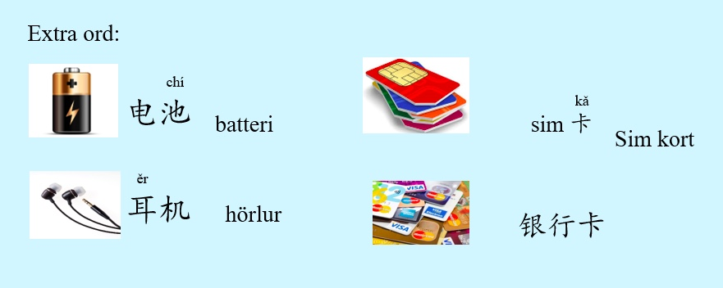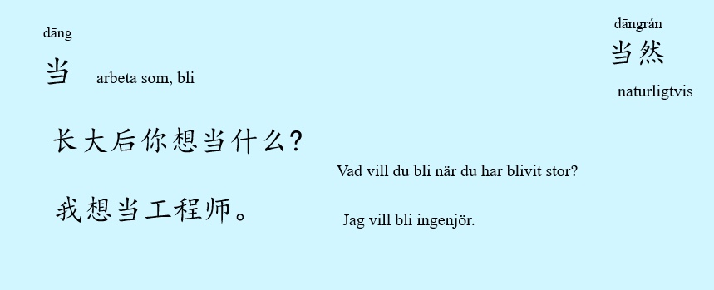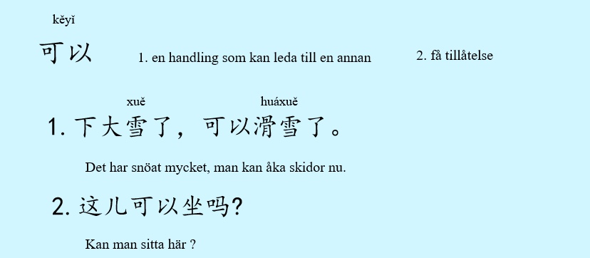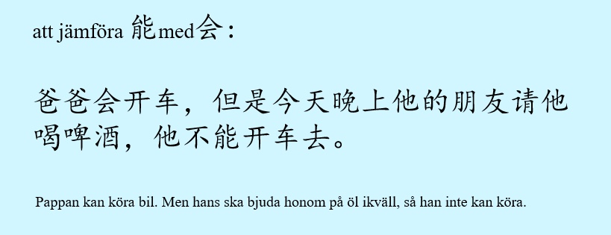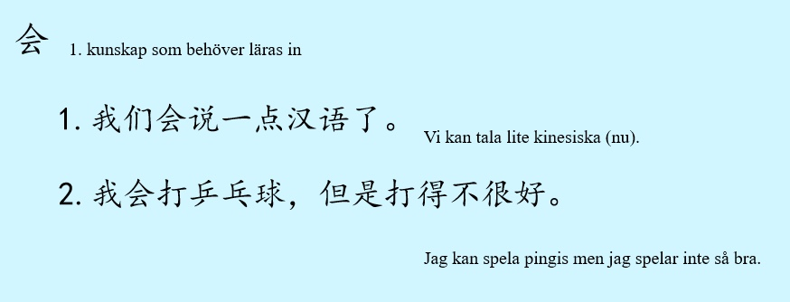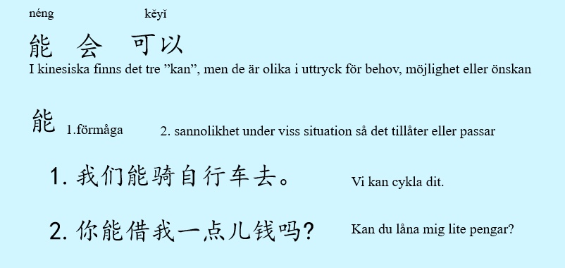

家庭作业 Hemläxa

1. Sidan 35 Nya ord, nummer 2,3,10,11,15
Läxföehör på dessa ord nästa gången. Träna på tecken och svenska betydelse!
2. Sidan 36 dialog.
Läs högt hemma. Träna tills du kan läsa hela dialogen flytande.

上课学生Närvarolistan
学生姓名 | 本周是否到课 närvarande på lektionen | 上周作业是否完成 läxa inlämnade under lektionen
Meja S | X | X
常亦淑 Meja G | X | X
党夏 Katrine | X | --
魏丹尼 Daniel | X | --
汉娜 Hanna | X | X
王瑞楠 Liam | -- | --
亚雷克斯 Alex | X | --
方雨菲 Sofia | X | --
田灵森 Leo | X | --
安明启 Julius | X | --
吴立波 Oliver | X | X

